
UNIVERSIDADE DO GRANDE RIO
PROF. JOSÉ DE SOUZA HERDY
ESCOLA DE CIÊNCIA E TECNOLOGIA
BACHARELADO EM SISTEMAS DE INFORMAÇÃO

Victor Augusto Vieira
Vitor de Oliveira Martins

ENERGY CALC
Sistema para estimativa do consumo de energia elétrica com Arduíno e Android

Duque de Caxias
2013
UNIVERSIDADE DO GRANDE RIO
PROF. JOSÉ DE SOUZA HERDY
ESCOLA DE CIÊNCIA E TECNOLOGIA
BACHARELADO EM SISTEMAS DE INFORMAÇÃO

Victor Augusto Vieira
Vitor de Oliveira Martins

ENERGY CALC
Sistema para estimativa do consumo de energia elétrica com Arduíno e Android

Profeto Final II apresentado à Universidade do Grande Rio “Prof. José de Souza Herdy” (UNIGRANRIO) como parte dos requisitos para aprovação na disciplina de Projeto Final II do curso de Bacharelado em Sistemas de Informação

Orientador: Prof. Ednilson Veloso

Duque de Caxias
2013

Sistema para estimativa do consumo de energia elétrica com Arduíno e Android

Victor Augusto Vieira - 5304870
Vitor de Oliveira Martins - 5305297

Projeto Final II apresentado à Universidade do Grande Rio “Prof. José de Souza Herdy” (UNIGRANRIO) como parte dos requisitos para aprovação na disciplina de Projeto Final II do curso de Bacharelado em Sistemas de Informação

Aprovado em Novembro de 2013.

BANCA EXAMINADORA
_________________________________________________________________________
Prof. ESPECIALISTA Edinilson Veloso - Orientador
Unigranrio

Duque de Caxias
2013
RESUMO
O aumento do consumo de energia elétrica residencial gerou a necessidade de criar mecanismos de controle.
Foi desenvolvido um sistema para estimativa de consumo de energia elétrica de uma residência. Uma das finalidades consiste em analisar o consumo baseado em dados coletados com um sensor de corrente alternada, além de utilizar valores cobrados por cada concessionária a fim de estimar o gasto com aparelhos analisados. Para a construção desse sistema foram utilizadas as tecnologias, Arduíno, Webserver Java e Android. O arduíno é responsável por receber os dados coletados com o sensor e enviá-los para o servidor, onde serão realizados todos os cálculos para a estimativa, o Android que é um sistema operacional de código aberto, é utilizado para garantir maior mobilidade ao sistema, pois o usuário será capaz de realizar consultas ao servidor a partir de qualquer dispositivo com o sistema operacional android desde que seja instalado o aplicativo.
Palavras-chave: Energia Elétrica, Arduíno, Android, Java, Webserver.

LISTA DE ILUSTRAÇÕES
Figura 01: Placa Arduíno,Fonte:<arduino.cc>.........................................................12
Figura 02: Placa Arduino UNO,Fonte:<labdegaragem.com.br>.................................13
Figura 03: Placa Arduíno MEGA 2560,Fonte:<arduinoshield.net>............................14
Figura 04: Placa Arduíno ADK,Fonte:<robot-domestici.it>.......................................14
Figura 05: Placa Arduíno NG,Fonte:<fluidforms.eu>................................................15
Figura 06: Placa Arduíno Duemilanove,Fonte:<nicegear.co.nz>.................................16
Figura 07: IDE Arduíno,Fonte:<pstcc.edu>...............................................................17
Figura 08: Arquitetura Hibernate,Fonte:<docs.jboss.com>.........................................20
Figura 09: Aparelho HTC Dream,Fonte:<productwiki.com>......................................21
Figura 10: Arquitetura da Solução,Fonte:<Elaboração própria,2013>........................26
Figura 11: Fluxograma da solução,Fonte:<Elaboração própria,2013>.......................32
Figura 12: Sensor de corrente,Fonte:< produto.mercadolivre.com.br>.......................33
Figura 13: Código Arduíno,Fonte:<Elaboração própria,2013>..................................34
Figura 14: Dados enviados para porta serial,Fonte:<Elaboração própria,2013>........35
Figura 15: Tela inicial da aplicação Android,Fonte:<Elaboração própria,2013>........37
Figura 16: Tela de cadastro da aplicação,Fonte:<Elaboração própria,2013>..............38
Figura 17: Tela de cadastro aguardando calculo,Fonte:<Elaboração própria,2013>...39
Figura 18: Tela Inicial aguardando calculo,Fonte:<Elaboração própria,2013>...........40
Figura 19: Tela de resultado da aplicação,Fonte:<Elaboração própria,2013>.............41
Figura 20: Tela Inicial do cliente Web,Fonte:<Elaboração própria,2013>...................42
Figura 21: Tela de resultado do cliente Web,Fonte:<Elaboração própria,2013>..........43

LISTA DE TABELAS
Tabela01:Ranking TIOBE, Fonte:<http://www.tiobe.com>................................................12
Tabela02:Conceitos fundamentais de eletricidade,Fonte:<Elaboração própria,2013>........28
Tabela03: Nomeclatura de classes de consumo,Fonte:<http://www.aneel.gov.br>....29
LISTA DE ABREVIATURAS E SIGLAS

AC
Alternating Current
ADK | Android Development Kit
ANEEL | Agência Nacional de Energia Elétrica
BBC | British Broadcasting Corporation
DC | Direct Current
HTC | High Tech Computer Corporation
HTML | HyperText Markup Language
INC | Incorporation
NG | New Generation
PWM | Pulse-Width Modulation
RAM | Random Access Memory
SD | Secure Digital
SDRAM | Synchronous Dynamic Random Access Memory
USB | Universal Serial Bus

SUMÁRIO
1 Introdução 10
1.1 Problema de Pesquisa ..................................................................................................11
1.2 Hipótese .......................................................................................................................11
1.3 Justificativa ..................................................................................................................11
1.4 Objetivos ......................................................................................................................11
2 Contexto Tecnológico e/ou Tecnologias que serão utilizadas 12
2.1 Controle do consumo de energia elétrica .....................................................................12
2.1.1 Cálculo de consumo de energia elétrica ...................................................................12
2.2 Arduino........................................................................................................................... 13
2.2.1 História do Arduino.................................................................................................... 14
2.2.2 Software Arduino ..................................................................................................20
2.3 Java.................................................................................................................................. 21
2.3.1 História do Java .....................................................................................................22
2.3.2 Hibernate ...............................................................................................................23
2.4 Android .........................................................................................................................24
2.4.1 História do Android ...............................................................................................24
2.4.2 A evolução do Sistema Android.............................................................................. 25
2.4.2.1 Android 1.0.......................................................................................................... 25
2.4.2.2 Android 1.5 ........................................................................................................25
2.4.2.3 Android 1.6 ........................................................................................................25
2.4.2.4 Android 2.0 ........................................................................................................26
2.4.2.5 Android 2.2.......................................................................................................... 26
2.4.2.6 Android 2.3.......................................................................................................... 26
2.4.2.7 Android 3.0.......................................................................................................... 26
2.4.2.8 Android 4.0.......................................................................................................... 26
2.4.2.9 Android 4.1........................................................................................................ 27
3 Energia Elétrica 28
3.1 Alguns Conceitos Fundamentais..................................................................................28
Tabela 02: Conceitos fundamentais de eletricidade .............................................................28
3.2 Cálculo do Custo de Energia Elétrica ...........................................................................29
4 Enfoque de Solução 31
4.1 Arquitetura da solução................................................................................................... 31
4.2 Fluxograma da solução ................................................................................................32
5 Prova de conceito da solução 33
5.1 Leitura do consumo .....................................................................................................33
5.1.1 Sensor de corrente ...............................................................................................33
5.1.2 Arduino ................................................................................................................34
5.2 Servidor Java................................................................................................................. 36
5.2.1 Funcionamento do Servidor.................................................................................. 36
5.3 Cliente Android............................................................................................................. 36
5.3.1 Cadastro de um novo aparelho.............................................................................. 37
5.3.2 Aparelho já cadastrado na base de dados .............................................................40
5.3.3 Resultado da estimativa......................................................................................... 41
5.4 Cliente Web ..................................................................................................................42
6 Trabalhos Futuros 44
6.1 Centralização do banco de dados .................................................................................44
6.2 Enviar informações para servidor via Wifi.................................................................... 44
6.3 Desenvolvimento de gráficos .......................................................................................44
Referências Bibliográficas 45

Introdução
Segundo a BBC Brasil (2012), o Brasil é o 10º maior consumidor mundial de energia elétrica, e a classe residencial é responsável por uma fatia de aproximadamente 40%. Esse fato é devido a fatores dentre os quais é possível citar a evolução tecnológica e segundo o site TERRA(2013) a preferência de compra dos brasileiros por eletrodomésticos.
A evolução tecnológica gerou aumento no consumo em virtude da fabricação de equipamentos eletrodomésticos como, televisores, microcomputadores, condicionadores de ar, fornos de micro-ondas, entre outros, considerados artigos de primeira necessidade em se tratando de comodidade e bem estar nos lares brasileiros.
Outro fator preponderante foi o aumento do poder de compra da chamada classe média que segunda a revista BRASILIS(2013) foi responsável por injetar 881,2 bilhões de reais no mercado de consumo em 2010.
É indispensável a busca de uma alternativa que auxilie no controle do consumo de energia. Visto que na ultima década o Brasil sofreu com racionamentos de energia elétrica, impostas pelo governo, ocasionado pela escassez de chuvas, e falta de investimentos neste setor, cabe ressaltar que segundo o site UOL(2013) a energia elétrica do país é gerada 80% por fontes renováveis como as Hidroelétricas, tornando a falta de chuvas um grande problema.
A fim de atingir esse objetivo será desenvolvido um sistema para realizar a estimativa de gasto com aparelhos eletrodomésticos e eletroeletrônicos.

Problema de Pesquisa
Como estimar de maneira mais precisa possível o gasto com aparelhos eletrodomésticos e eletroeletrônicos durante um dado período.

Hipótese
Se utilizado um sistema integrado com um sensor de corrente alternada, uma placa Arduíno e um Servidor Java, então será possível calcular a estimativa do consumo de energia de um aparelho eletrodoméstico ou eletroeletrônico.

Justificativa
O sistema de estimativa de consumo de energia elétrica será desenvolvido para suprir a falta de uma ferramenta de fácil utilização para estimar a utilização de energia elétrica de uma residência, pois o medidor padrão de consumo utilizado por companhias de prestação de energia elétrica não é implementado para utilização por leigos, sendo este baseado em códigos que apenas profissionais especializados compreendem. O sistema a ser desenvolvido utilizará informações fundamentadas por órgãos reguladores como a ANEEL(Agência Nacional de Energia Elétrica) e a Eletrobras, terá uma interface de fácil entendimento para o usuário, com comandos de fácil compreensão e utilização simplificada, sendo necessário pouco conhecimento técnico por parte do utilizador.

Objetivos
Estimar o consumo de energia elétrica de eletrodomésticos e eletroeletrônicos.
Analisar as alterações de consumo médio de aparelhos eletrodomésticos e eletroeletrônicos.
Validar as informações sobre consumo disponíveis junto aos aparelhos eletrodomésticos e eletroeletrônicos.

Contexto Tecnológico e/ou Tecnologias que serão utilizadas
Neste capítulo serão abordados temas relacionados às tecnologias utilizadas para desenvolvimento do projeto.

Controle do consumo de energia elétrica
O consumo de energia eletrica é normalmente controlado por grandes empresas responsáveis pelo serviço de distribuição da energia, como a Light e a Ampla no Rio de Janeiro. O controle feito por essas empresas é baseado em codificações especificas para cada empresa prestadora, o que torna dificil para um leigo consegiur controlar os gastos tendo como base os valores disponibilizados.
Algumas empresas já desenvolvem metodos para que a estimativa seja feita, como a Ampla, onde é possivel estimar os gastos a partir de um software disponivel no site da empresa, o software, porém é limitado, visto que se limita a taxas cobradas pela empresa. Existem também empresas que fornecem informações detalhadas do consumo elétrico, porém são sistemas voltados para grandes empresas, visto que o custo dos sistemas é muito alto, temos como exemplo a 'WM Energia' e a 'Duke Energy' que prestam esse tipo de serviço.

Cálculo de consumo de energia elétrica
O calculo realizado para verificação do consumo de energia elétrica, é baseado em dados fornecidos pela ANEEL através de seu website, onde são mantidas as informações de custo do Kilowatt/Hora de cada localidade, além de dados fornecidos pela Eletrobras, que mantém valores médios de consumo de cada aparelho eletroeletrônico e eletrodoméstico. Os valores médios de consumo dos aparelhos são avaliados pelo INMETRO, que faz testes com as marcas para verificar se os valores estão dentro do padrão estipulado.
http://www.aneel.gov.br/ - ANEEL
http://www.inmetro.gov.br/ - INMETRO

Arduino
O arduíno é uma plataforma de desenvolvimento de interfaces físicas, que é programável através da linguagem de programação Wiring, uma implementação da linguagem C++. Seu hardware é composto por um microprocessador Intel ATmega328 com 16 MHz de clock de processamento, além de uma memória RAM de 2kb e uma memória flash de 32kb,conforme identificado na figura abaixo.
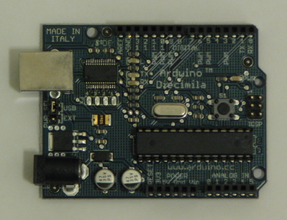
Imagem 01 : Placa Arduíno
Fonte: arduino.cc

História do Arduino
O Arduino teve seu inicio na Itália em 2005, nesse ano o professor Massimo Banzi quis ensinar eletrônica para seus alunos de design para que esses pudessem tornar seus projetos mais interativos.
Como Massimo não conseguiu achar nenhuma tecnologia de baixo custo com processador potente o suficiente para suprir suas necessidades, se juntou ao engenheiro eletrônico David Cuartielles para criar uma placa própria, e para auxilia-los na criação da linguagem de programação, convidaram um dos alunos de Massimo, chamado David Mellis.
A tecnologia desenvolvida por eles já nomeada de Arduino, se tornou um sucesso entre os alunos de Massimo, pois era simples de se programar e tinha um baixo custo.
Desde sua criação o Arduino tem sofrido alterações evoluindo seu hardware e atualmente existem algumas versões do Arduino disponíveis no mercado. A versão mais atual do Arduino se chama UNO, porem além dela ainda estão disponíveis algumas versões como o Arduino Mega 2560 que é utilizado para projetos com maior necessidade de processamento, ou o Arduino ADK que é voltado para aplicação com a utilização do sistema Android. Além disso, existe versão padrão Arduino como o Arduino NG e o Arduino Duemilanove que são versões antigas do Arduino UNO.

Arduino UNO
Arduino UNO é a versão mais atual do Arduino padrão, essa versão surgiu a partir da versão NG e utiliza um Microcontrolador ATmega328 com 32 Kilobytes de Memória Flash, 2 Kilobytes de SDRAM. Sua voltagem de operação é de 5 Volts, seu Input recomendável varia entre 7 e 12 Volts, e seu imput limite varia entre 6 e 20 Volts. Essa versão do Arduino tem 14 pinos digitais, dentre as quais 6 podem ser usados ​​como saídas PWM(Pulse Width Modulation ou Modulação de Largura de Pulso, que é uma técnica que consiste em fornecer um sinal analógico através de meios digitais) e tem 6 pinos analógicos, além de um clock de processamento de 16Mhz . A corrente DC nos pinos é de 40 mA e para o pino 3.3V a corrente DC é de 50 mA, além disso, essa versão do Arduino conta com uma entrada USB e um botão de reset e sua alimentação pode ser feita tanto através da entrada USB ou por uma fonte AC/DC. Na imagem 02 apresenta o Arduino UNO e seus componentes.
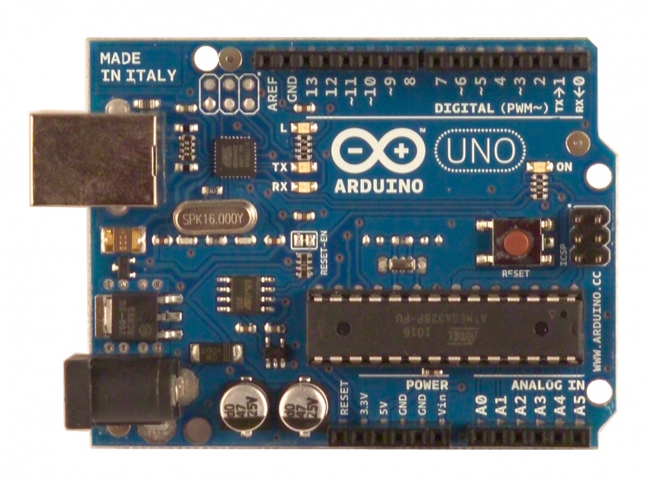
Imagem 02: Placa Arduíno UNO
fonte: labdegaragem.com.br

Arduino Mega 2560
O Arduino Mega foi desenvolvido para atender a projetos que exigem um processamento elevado e numero maior de portas, essa versão do Arduino tem um microcontrolador Atmega2560, além de possuir 54 pinos digitais, dos quais 14 podem ser utilizados como saída PWM, 16 pinos analógicos, 4 Portas Seriais de Hardware. Esse versão do Arduino também conta com um Clock de 16Mhz, entrada USB e um botão de reset e assim como o Arduino UNO, essa versão também pode usar como fonte de energia tanto a entrada USB ou uma fonte AC/DC com potencia entre 6 e 20 volts. Pode-se ver um exemplo de placa Arduino Mega 2560 na imagem 03 abaixo.
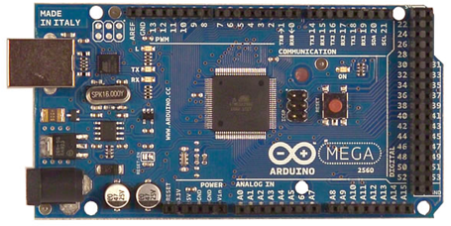
Imagem 03: Placa Arduíno Mega 2560
Fonte: arduinoshield.net

Arduino ADK
O Arduino ADK, ou Arduino Mega ADK, é uma versão baseada na placa Arduino Mega 2560, por isso conta com o mesmo microcontrolador desta versão, o Atmega2560, e também conta com a mesma quantidade de memória Flash e assim como como as versão UNO conta com entrada USB e botão de reset. A diferença da versão ADK para as outras versão do Arduino é a presença de uma entrada USB hospedeira para se conectar a dispositivos com sistema operacional android, como pode ser visto na imagem 04 abaixo.
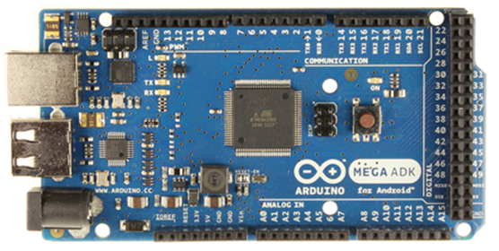
Imagem 04: Placa Arduíno ADK
Fonte:.robot-domestici.it

Arduino NG
A versão NG do Arduino, utiliza um microcontrolador ATMEGA168, com 16 Kilobytes de Memória Flash tendo 16 Mhz de Clock de processamento e assim como o Arduino UNO, tem corrente DC de 40 mA. A imagem 05 expõe o Arduino NG e seus componentes.
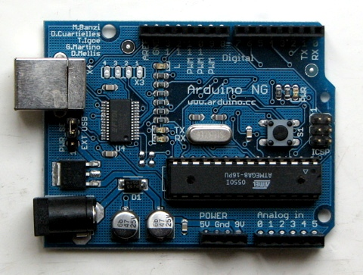
Imagem 05: Placa Arduíno NG
fonte: fluidforms.eu

Arduino Duemilanove
O Arduino Duemilanove, ou Arduino 2009, é bastante parecido com o Arduino UNO. Essa versão do Arduino vem equipada com um microcontrolador ATmega168, com uma voltagem de operação de 5 Volts, 14 pinos digitais e 6 pinos analógicos. Assim como o Arduino UNO, essa versão também tem 40mA como corrente DC dos pinos e um clock de processamento de 16Mhz. Como demonstrado na imagem 06 abaixo.
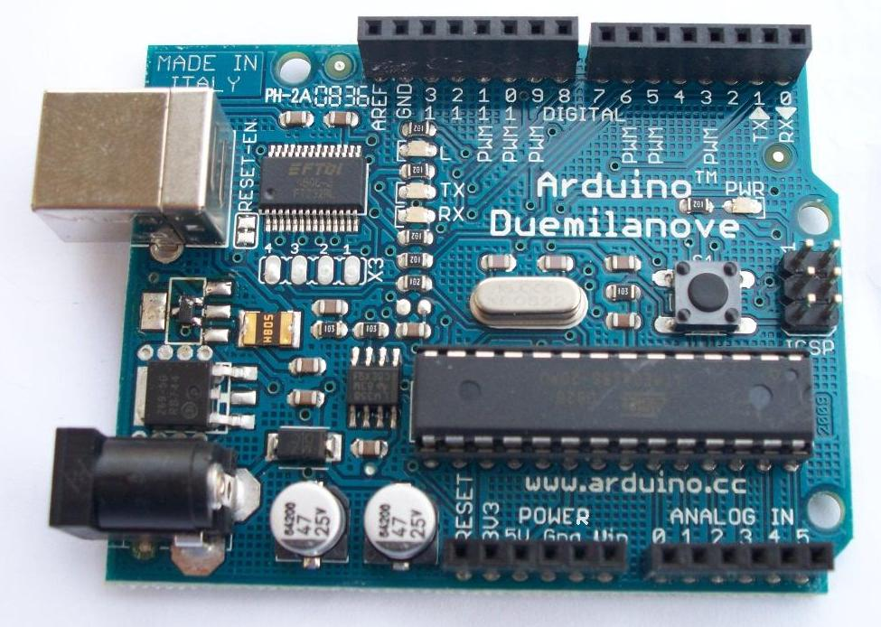
Imagem 06: Placa Arduíno Duemilanove
fonte: nicegear.co.nz

Software Arduino
A interface atual de desenvolvimento do Arduino é uma aplicação multiplataforma desenvolvida na linguagem Java ou C++. Essa interface é derivada dos projetos Wiring e Processing.
A interface de desenvolvimento é escrita para facilitar pessoas que não tenham tanta familiaridade com desenvolvimento de software, tendo uma interface intuitiva com realce de cores para facilitar o entendimento do código. A compilação do código para a placa Arduino é feita de maneira simples, sendo necessário apenas um clique para que as instruções sejam enviadas. A interface do Arduino pode ser vista na imagem abaixo, onde é demonstrado a alteração de cor no código e os botões disponíveis na interface atual.
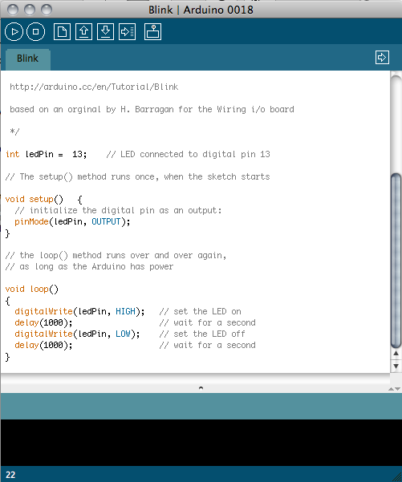
Imagem 07: IDE Arduíno
fonte:.pstcc.edu

Java
Java é uma linguagem de programação orientada a objetos, lançada em 1995 pela Sun Microsystems, com o objetivo de ser utilizada em qualquer aparelho eletrônico através da utilização de uma maquina virtual que interpreta o código, a utilização de máquinas virtuais, torna o java independentes da plataforma onde será executado, visto que a conversão dos bycodes em um código executável é feito pela maquina virtual. Segundo o ranking TIOB, java é a segunda linguagem de programação mais popular do mundo, ficando atrás apenas da linguagem C como visto na tabela abaixo.

Position  Jun 2013 | Position  Jun 2012 | Delta in Position | Programming Language | Ratings  Jun 2013 | Delta  Jun 2012 | Status
1 | 1 |  | C | 17.809% | +0.08% | A
2 | 2 |  | Java | 16.656% | +0.39% | A
3 | 4 |  | Objective-C | 10.356% | +1.26% | A
4 | 3 |  | C++ | 8.819% | -0.54% | A
5 | 7 |  | PHP | 5.987% | +0.70% | A
6 | 5 |  | C# | 5.783% | -1.24% | A
7 | 6 |  | (Visual) Basic | 4.348% | -1.70% | A
8 | 8 |  | Python | 4.183% | +0.33% | A
9 | 9 |  | Perl | 2.273% | +0.05% | A
10 | 11 |  | JavaScript | 1.654% | +0.18% | A
11 | 10 |  | Ruby | 1.479% | -0.20% | A
12 | 12 |  | Visual Basic .NET | 1.067% | -0.15% | A
13 | 17 |  | Transact-SQL | 0.913% | +0.21% | A
14 | 14 |  | Lisp | 0.879% | -0.11% | A
15 | 16 |  | Pascal | 0.779% | -0.07% | A
16 | 21 |  | Bash | 0.711% | +0.09% | A
17 | 19 |  | PL/SQL | 0.657% | +0.02% | A--
18 | 13 |  | Delphi/Object Pascal | 0.602% | -0.55% | A--
19 | 18 |  | Ada | 0.575% | -0.11% | B
20 | 22 |  | MATLAB | 0.563% | 0.00% | B
Tabela 01: Ranking TIOB 2013
Fonte: tiobe.com

História do Java
Java é uma linguagem de programação que foi o resultado do 'Green Project', iniciado em 1991 pela Sun Microsystems. O Green Project era um projeto de desenvolvimento de uma linguagem de programação orientada a objetos. Os mentores do projeto acreditavam que no futuro os computadores iria haver uma convergencia entre os computadores e os eletrodomésticos.
Para provar a viabilidade do projeto, doze funcionários da empresa trabalharam durante dezoito meses para desenvolver um protótipo chamado StarSeven, que era um controle remoto com uma interface touchscreen. Em 1994 a Sun lançou a linguagem OAK, que tinha o objetivo de desenvolver aplicativos Web Após a demonstração do projeto, os pesquisadores da Sun Microsystems continuaram evoluindo a idéia para conseguir chegar à linguagem Java em 1995.

Hibernate
O Hibernate é um framework escrito na linguagem Java, lançado em 2001 pela empresa RedHat. Esse Framework é utilizado para o mapeamento objeto-relacional, com sua utilização é possivel reduzir a complexidade de mapeamento entre objetos de uma aplicação e a base relacional.
O mapeamento utilizado pelo Hibernate pode ser feito através da utilização de arquivos na linguagem XML ou através de anotações. Junto com o Hibernate também criada a linguagem HQL, que é uma linguagem orientada a objetos para a consulta a bases relacionais. A arquitetura funcional do Hibernate pode ser vista na imagem abaixo.
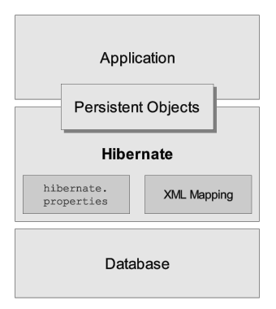
Imagem 08: Arquitetura Hibernate
fonte: docs.jboss.com

Android
Neste item será abordada a tecnologia android, utilizada no desenvolvimento da aplicação utilizada no projeto.

História do Android
A empresa Android Inc. foi fundada em 2003, por Andy Rubin, Rich Miner, Nick Sears e Chris White, com o objetivo de desenvolver sistemas operacionais para dispositivos moveis. Em 2005 a empresa foi comprada pela multibilionária Google que em 2007 anunciou o seu primeiro sistema operacional para dispositivos moveis.
Em 2007 também foi fundada a Open Handset Alliance, que é uma aliança para definição de padrões em dispositivos moveis, formada por empresas como Motorola, HTC, Google, LG, Samsung e Intel.
O primeiro apararelho a utilizar o Sistema operacional Android foi o HTC Dream G1, lançado em 22 de Outubro de 2008. O aparelho já contava com uma versão do Email da Google e com a plataforma de download de aplicativos. Abaixo é possível ver uma figura do Aparelho da HTC com a interface 1.0 do android.
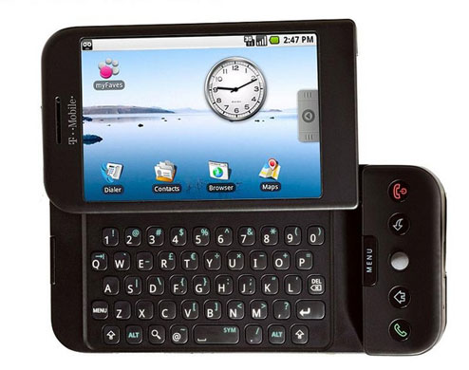
Imagem 09: Aparelho HTC Dream G1
fonte: productwiki.com

A primeira versão do Android lançada para uma quantidade grande de aparelhos foi a versão 1.5. A versão 1.5 foi a primeira versão do Sistema Operacional a receber um codinome, o escolhido para a versão 1.5 foi Cupcake. Todas as versões do Android lançadas depois da versão 1.5 também recebem codinomes, como Donut, que é o codinome da versão 1.6 do android, ou Eclair, que é o codinome das versões 2.0 e 2.1. A versão 2.2 do Android recebeu o codinome Froyo, a versão 2.3 recebeu o codinome Gingerbread, a versão 3.0 tem o codinome Honeycomb enquanto a versão 4.0 tem o codinome Ice Cream Sandwich e a versão 4.1 tem o codinome Jelly Bean.

A evolução do Sistema Android
Neste item serão resumidas as principais versões do android com o objetivo de demonstrar as principais alterações que ocorreram com o lançamento das mesmas.

Android 1.0
A versão 1.0 do Sistema Operacional Android teve sua circulação focada nos Estados Unidos onde foi lançado o HTC Dream G1 com o aplicativo de email da Google e o centro de Download de aplicativos já disponível.

Android 1.5
A versão 1.5, lançada em abril de 2009 com o codinome Cupcake, foi a primeira versão a ter uma circulação global, trazendo todos os serviços já disponível pela Google para celulares. Entre as funções, estavam o envio de fotos para o Portal Picasa e o envio de vídeos para o portal Youtube, além de adicionar a função Copiar e colar no navegador Web.

Android 1.6
A versão 1.6, lançada em setembro de 2009 com o codinome Donut, trouxe aprimoramentos para o centro de download de aplicativos, chamado de Android Market, além de adicionar um indicador de uso da bateria do aparelho.

Android 2.0
A versão 2.0 assim como a versão 2.1 do Android foi lançada em Outubro de 2009 com codinome Eclair. Nessa versão do Sistema Operacional foi adicionado o suporte a papeis de parede animados, além de adicionar suporte à HTML 5 e Zoom Digital para fotografias e vídeo. Essa versão do Android tambem adicionou suporte ao Bluetooth 2.1.

Android 2.2
A versão 2.2 do Android, denominada Froyo, foi lançada em maio de 2010 e trouxe grandes mudanças para o sistema operacional. Entre as mudanças ocorridos na versão 2.2 do Android estão o suporte ao Adobe Flash 10, a otimização no consumo da bateria, a possibilidade de instalar softwares diretamente em cartões SD, o compartilhamento de internet através da função hotspot móvel, atualização automático dos aplicativos instalados no aparelho, a possibilidade de sincronismo entre o aparelho móvel e o computador e a inclusão de um gerenciador de tarefas.

Android 2.3
A versão 2.3 do android, denominada GingerBread, foi lançada em novembro de 2010, e com essa versão foram incluídas mudanças na interface do usuário, melhoria no teclado, melhorias no gerenciador de download e no consumo de energia além de acesso facilitado ao gerenciador de tarefas.

Android 3.0
A versão 3.0 do android, denominada HoneyComb, foi lançada em janeiro de 2011. A partir desta versão há uma divisão entre a versão lançada para Smartphones e a versão lançada para Tablets, com isso há uma adequação do layout do sistema para se adptar aos tablets, além da adição da quinta versão do aplicativo de mapas da Google com visualização em três dimensões.

Android 4.0
A versão 4.0 do android foi lançada em outubro de 2011, com o codinome Ice Cream Sandwich. Nesta versão há uma grande mudança nas características visuais do sistema operacional, além de trazer melhorias na performance e uma nova opção de desbloqueio do celular, utilizando um padrão facial.

Android 4.1
A versão mais atual do android, lançada em junho de 2012 com o codinome Jelly Bean, inclui mudanças como, navegação mais intuitiva pelas funcionalidades do sistema, além de incluir um assistente pessoal denominado Google Now e um identificador de músicas.

Energia Elétrica
Neste capítulo serão abordados temas relacionados à energia elétrica, tais como conceitos fundamentais estudados para o desenvolvimento do sistema e estruturação da formula de calculo das contas de energia elétrica.

Alguns Conceitos Fundamentais
Energia | Capacidade de um sistema de realizar trabalho.
Tensão elétrica | Diferença de potencial entre dois pontos.
Unidade | Volt, símbolo V.
Corrente Elétrica | Resultado da aplicação de uma tensão entre dois pontos, continuamente ou durante certo tempo.
Unidade | Ampère, símbolo A.
Corrente contínua | Constante com o tempo (pilhas, acumuladores, circuitos eletrônicos e outros).
Corrente alternada | Variavel com o tempo, geralmente de forma senoidal, repetindo 60 ciclos/s ou 60 Hz (motores, geradores, transformadores, retificadores, instalações elétricas industriais e prediais).
Potência | Trabalho realizado em um determinado tempo.
Unidade de potência | watt, símbolo W.
Unidade de energia | watthora (Wh)  Kilowatt/hora = 1000 Watthora

Tabela 02: Conceitos fundamentais de eletricidade

Cálculo do Custo de Energia Elétrica
O calculo do valor cobrado pelas concessionárias de energia eletrica, é dado através da multiplicação da quantidade total de Kilowatts consumidos e a taxa cobrada por cada uma. O valor do consumo é baseado no valor da potência dos aparelhos, que é dada em Watts/hora. Em uma residência para que seja feito o calculo total do consumo é utilizado um medidor geral que soma o consumo de todos os aparelhos conecatos à rede eletrica da casa.
Para calcular o valor das taxas cobradas pelas concessionárias de energia elétrica, a ANEEL mantém um padrão de classes de uso que estão listados abaixo.
CLASSIFICAÇÃO | DESCRIÇÃO
A1 | para o nível de tensão de 230 kV ou mais;
A2 | para o nível de tensão de 88 a 138 kV;
A3 | para o nível de tensão de 69 kV;
A3a | para o nível de tensão de 30 a 44 kV;
A4 | para o nível de tensão de 2,3 a 25 kV;
AS | para sistema subterrâneo.
B1 | Classe residencial e subclasse residencial baixa renda;
B2 | Classe rural, abrangendo diversas subclasses, como agropecuária, cooperativa de eletrificação rural, indústria rural, serviço público de irrigação rural;
B3 | Outras classes: industrial, comercial, serviços e outras atividades, poder público, serviço público e consumo próprio;
B4 | Classe iluminação pública.
Tabela 03: Nomeclatura de classes de consumo
Fonte: http://www.aneel.gov.br/
Para esse projeto o valor de tarifa utilizado é baseado na classe B1, que conforme a tabela acima corresponde à classe residencial e residencial de baixa renda.
Como exemplo, podemos verificar o valor cobrado pelo uso de um aparelho televisor de cristal líquido com trinta e duas polegadas, que consome 140 Watts, sendo utilizado durante um período de quatro horas todos os dias da semana, durante um mês. Para esse cenário teríamos um consumo de 16800 Watts, que deve ser convertido para Kilowatts dividindo-o por 1000. Com o consumo encontrado, podemos utilizar o valor disponibilizado pelas conssecionárias de energia e calcular o valor que cada uma delas cobraria. Abaixo temos uma tabela demonstrando a diferença de valor cobrado por cada uma das concessionárias do Rio de Janeiro, São Paulo e Minas Gerais.
SIGLA | Concessionária | B1 - Residencial (R$/kWh) | Vigência
AMPLA | Ampla Energia e Serviços S/A | 0,39191 | 15/03/2013
AMPLA | Ampla Energia e Serviços S/A | 0,39191 | até
AMPLA | Ampla Energia e Serviços S/A | 0,39191 | 14/03/2014
CEMIG-D | CEMIG Distribuição S/A | 0,34700 | 08/04/2013
CEMIG-D | CEMIG Distribuição S/A | 0,34700 | até
CEMIG-D | CEMIG Distribuição S/A | 0,34700 | 07/04/2014
CPFL Jaguari | Companhia Jaguari de Energia | 0,20877 | 03/02/2013
CPFL Jaguari | Companhia Jaguari de Energia | 0,20877 | até
CPFL Jaguari | Companhia Jaguari de Energia | 0,20877 | 02/02/2014
CPFL Leste Paulista | Companhia Leste Paulista de Energia | 0,30043 | 03/02/2013
CPFL Leste Paulista | Companhia Leste Paulista de Energia | 0,30043 | até
CPFL Leste Paulista | Companhia Leste Paulista de Energia | 0,30043 | 02/02/2014
CPFL Mococa | Companhia Luz e Força de Mococa | 0,35474 | 03/02/2013
CPFL Mococa | Companhia Luz e Força de Mococa | 0,35474 | até
CPFL Mococa | Companhia Luz e Força de Mococa | 0,35474 | 02/02/2014
CPFL Santa Cruz | Companhia Luz e Força Santa Cruz | 0,26070 | 03/02/2013
CPFL Santa Cruz | Companhia Luz e Força Santa Cruz | 0,26070 | até
CPFL Santa Cruz | Companhia Luz e Força Santa Cruz | 0,26070 | 02/02/2014
CPFL Sul Paulista | Companhia Sul Paulista de Energia | 0,30200 | 03/02/2013
CPFL Sul Paulista | Companhia Sul Paulista de Energia | 0,30200 | até
CPFL Sul Paulista | Companhia Sul Paulista de Energia | 0,30200 | 02/02/2014
CPFL-Paulista | Companhia Paulista de Força e Luz | 0,27212 | 08/04/2013
CPFL-Paulista | Companhia Paulista de Força e Luz | 0,27212 | até
CPFL-Paulista | Companhia Paulista de Força e Luz | 0,27212 | 07/04/2014
LIGHT | Light Serviços de Eletricidade S/A. | 0,31416 | 24/01/2013
LIGHT | Light Serviços de Eletricidade S/A. | 0,31416 | até
LIGHT | Light Serviços de Eletricidade S/A. | 0,31416 | 06/11/2013

Enfoque de Solução
Nesse capitulo será informada a arquitetura da solução que compõe o sistema de estimativa de consumo de energia elétrica.

Arquitetura da solução
Para a construção da arquitetura da solução, será usado um sensor de corrente não invasivo, ou seja, que fará a leitura da corrente do aparelho sem a necessidade de cortes no fio Esse sensor é o mesmo utilizado no sistema de código aberto ‘OPENENERGY’. Além disso, também será utilizada a placa Arduíno, que irá receber os valores e fará a integração entre o sensor e o servidor. O servidor será construído com a tecnologia Java e será responsável pelos cálculos necessários para realização das estimativas, que serão acessadas através de um aplicativo construído para disposivitos com sistema operacional Android. A arquitetura está ilustrada na imagem abaixo.
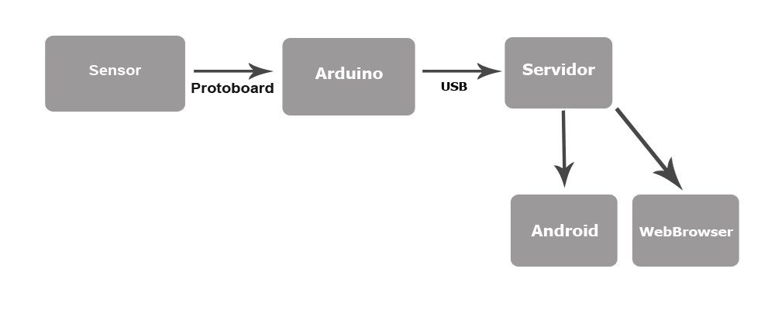
Imagem 10: Arquitetura da solução

Fluxograma da solução
A solução é composta por duas partes que funcionam paralelamente, uma delas é a parte responsável por coletar as informações de consumo para que sejam feitos os cálculos, enquanto a outra é composta pela aplicação que realiza os cálculos de acordo com os dados coletados. O fluxograma está demonstrado na imagem abaixo.
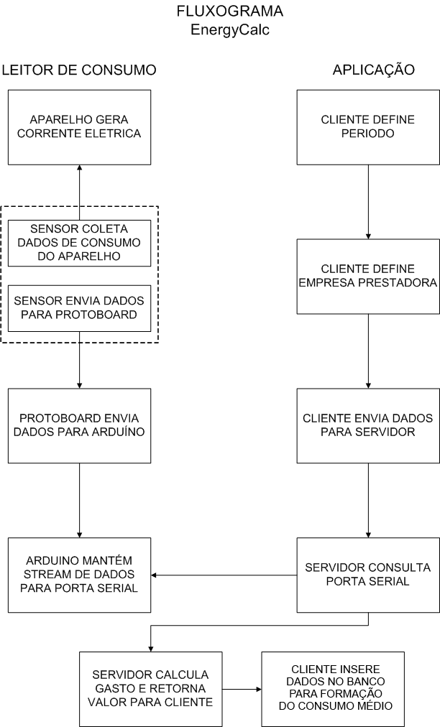
Imagem 11: Fluxograma da solução

Prova de conceito da solução
Para comprovar os conceitos apresentados sobre estimativa de consumo de aparelhos eletrodomésticos e eletroeletronicos, foi criado um sistema protótipo baseado em uma arquitetura Cliente/Servidor, com um cliente disponível para dispositivos android e um cliente que pode ser acessado diretamente via Navegador.

Leitura do consumo
Nesse item serão detalhados os elementos que compõe a estrutura de leitura do consumo dos aparelhos eletrodomésticos e eletroeletrônicos.

Sensor de corrente
O sensor utilizado na aplicação tem a capacidade de medir o campo eletro-magnetico que é gerado no fio com o uso da corrente alternada. Com a captação do campo eletro-magnetico, o sensor enviar informações para a protoboard, e a mesma trata os dados recebidos com o uso de resistores e capacitores antes de enviar para o arduíno, com o objetivo de reduzir a carga que será enviada para a porta analógica do microcontrolador.

Na imagem abaixo está uma demonstração do sensor de corrente utilizado no protótipo
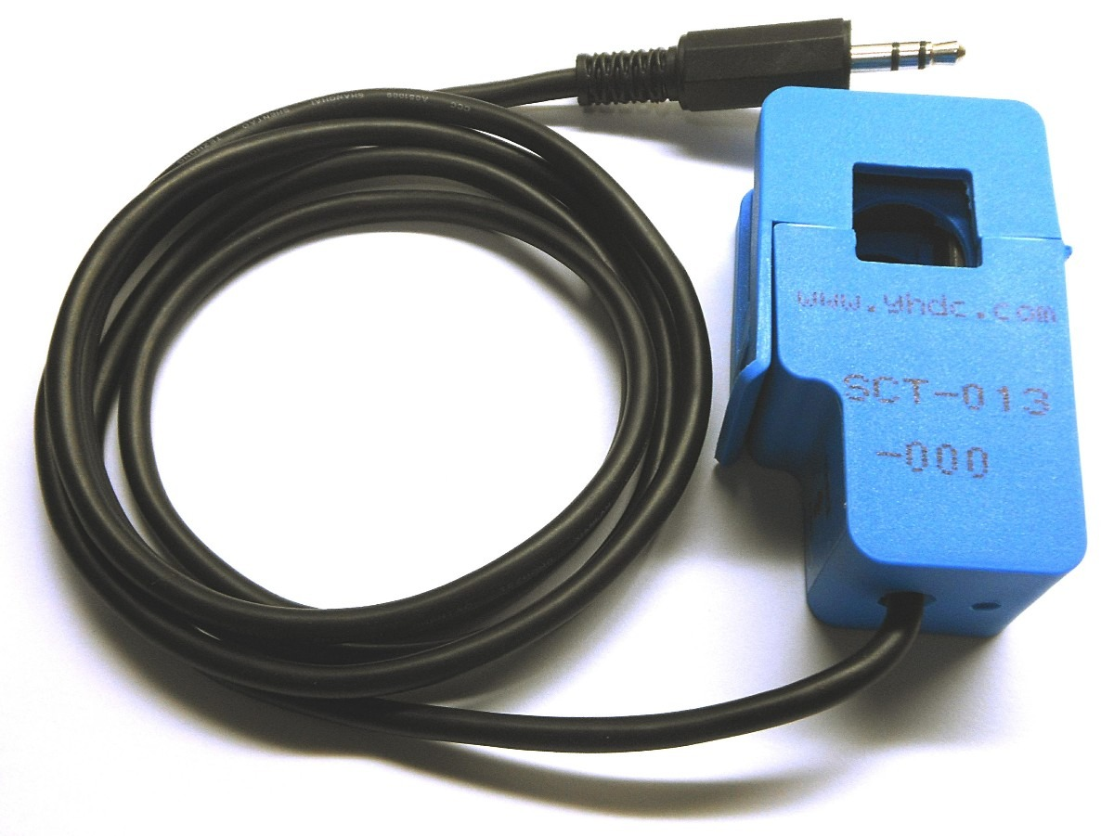
Imagem 12: Sensor de corrente
Fonte: produto.mercadolivre.com.br

Arduino
Após receber as informações enviadas pela protoboard, o ardúino faz o calculo do consumo através do uso de uma biblioteca de código aberta chamado Emonlib, disponibilizada no site dos desenvolvedores. Após fazer o cálculo, o arduíno mantém uma comunicação com a porta serial do Servidor para onde envia a informação a cada meio segundo.

Na imagem abaixo é possível ver o código usado no arduíno para calcular consumo
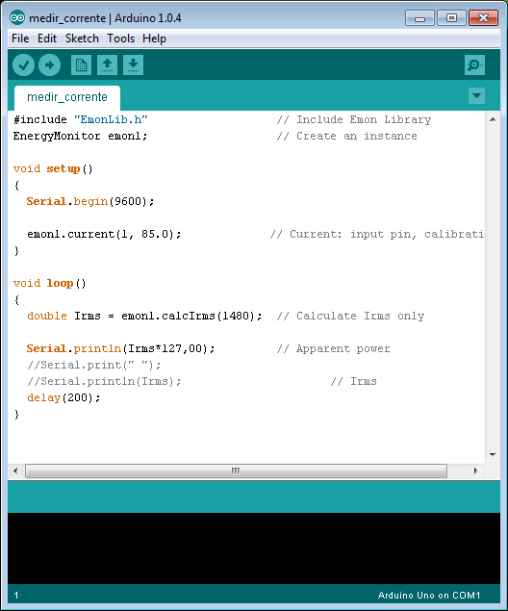
Imagem 13: Código Arduíno

Na imagem abaixo é possível ver como os as informações são enviadas para porta serial.
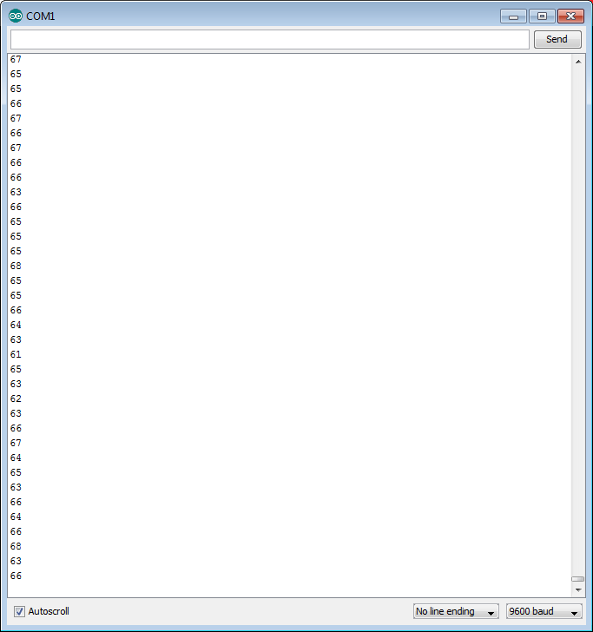
Imagem 14: Dados enviados para porta serial

Servidor Java
O servidor da aplicação foi desenvolvido na linguagem de programação Java, usando a tecnologia de Servlets. No servidor que é acessado via web o próprio Servlet faz os calculos de estimativa, enquanto na versão Android o servlet apenas retorna o valor de consumo para que o mesmo seja tratado na aplicação.

Funcionamento do Servidor
O servidor utilizado nesse projeto utiliza a tecnologia de Servlets. Foi desenvolvido um Servlet para tratar as requisições feitas via Cliente Android e um Servlet para tratar as requisições enviadas através da versão web da aplicação. Para cada nova requisição é iniciada uma thread de processamento para que as requisições sejam tratadas de forma paralela.
O servidor ao receber uma requisição do cliente, lê a porta serial para onde o arduíno está enviando as informações de consumo, aguarda quatro segundos para que possa ser feita a calibragem de leitura e logo após coleta o valor que está sendo enviado naquele instante. Para requisições enviadas via Web, o servidor após fazer a leitura, calcula o consumo no tempo determinado pelo cliente e calcula também quanto será cobrado pela prestadora de serviços de energia eletrica Light.
Para solicitações enviadas a partir do cliente Android, assim como nas requisições via web, o servidor lê a porta serial para onde o arduíno está enviando as informações, aguarda quarto segundos para que seja feita a calibragem e logo após envia a informação de consumo para a aplicação, onde será feito o calculo de consumo no tempo determinado pelo cliente e também será calculado o valor cobrado pela Light.

Cliente Android
A aplicação cliente desenvolvida para dispositivos com sistema operacional Android, tem como objetivo permitir ao usuário selecionar o periodo para o qual será feita a estimativa, permitir que o usuário cadastre os aparelhos que está medindo, consultar o consumo desses aparelhos através da média de todas as consultas já feitas para o mesmo além de permitir que a estimativa seja feita de forma móvel não necessitando ter acesso a um computador para que esse cálculo seja feito.
Existem duas opções para a realização da estimativa através da aplicação, uma delas é o cadastro de um novo aparelho eletroeletronico ou eletrodomestico na base da aplicação e a outra é a através da seleção de um aparelho já cadastrado na base de dados.

Cadastro de um novo aparelho
Para iniciar o cadastro de um novo aparelho, o usuário deve selecionar na tela inicial a opção Novo Aparelho.
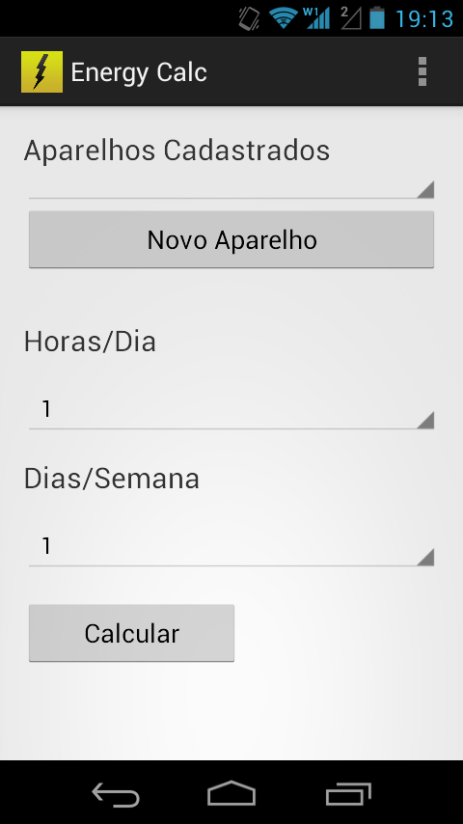
Imagem 15: Tela inicial da aplicação

Em seguida o usuário será redirecionado para a tela de cadastro de novos aparelho, onde deve informar o nome do aparelho, além de informar os dados para a estimativa que são a quantidade de horas que o aparelho é utilizado por dia e quantidade de dias que o aparelho é utilizado por semana.
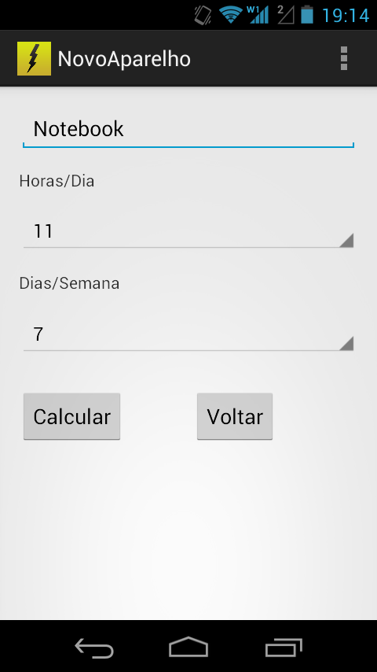
Imagem 16: Tela de cadastro da aplicação

Após inserir o nome do aparelho e selecionar os dados para estimativa o usuário deve selecionar a opção Calcular para que seja feita uma requisição ao servidor para coleta do consumo atual do aparelho. Enquanto a aplicação aguarda o retorno do servidor e calcula a estimativa aparecerá uma mensagem na tela informando que o cálculo está sendo feito, conforme demonstrado na imagem abaixo.
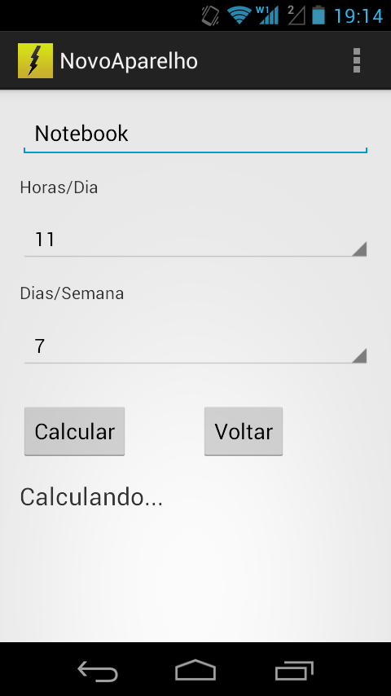
Imagem 17: Tela de cadastro aguardando calculo

Após o cálculo ser concluído a aplicação será redirecionada para a tela com os dados da estimativa.

Aparelho já cadastrado na base de dados
Para estimar de um aparelho já cadastrado na base de dados, não é necessário que o nome do mesmo seja escrito novamente, basta selecionar o aparelho desejado na tela inicial, além de selecionar a quantidade de horas por dia que o aparelho é utilizado e a quantidade de dias por semana que o aparelho é utilizado.
Após selecionar o nome do aparelho e as informações para estimativa, o usuário deve selecionar a opção Calcular para que seja feita uma requisição ao servidor para coleta do consumo atual do aparelho.
Enquanto a aplicação aguarda o retorno do servidor e calcula a estimativa, aparecerá uma mensagem na tela informando que o cálculo está sendo feito, conforme demonstrado na imagem abaixo.
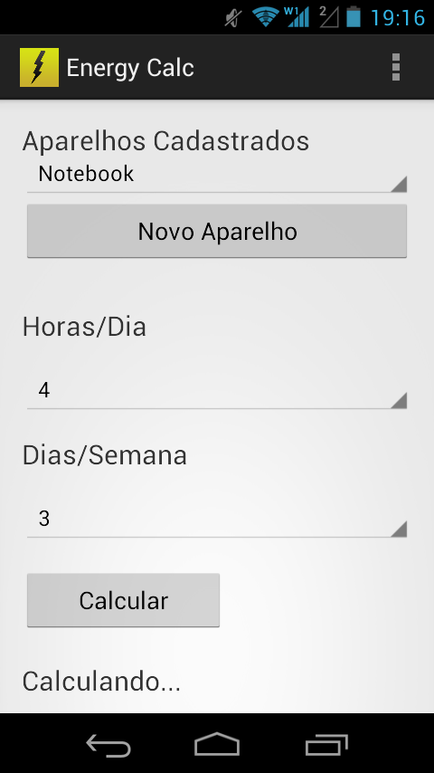
Imagem 18: Tela Inicial aguardando calculo

Após o cálculo ser concluído a aplicação será redirecionada para a tela com os dados da estimativa.

Resultado da estimativa
Na tela de resultado da estimativa de consumo, é possivel saber o consumo atual do aparelho, o consumo médio do aparelho, o consumo total do aparelho em quatro semanas de acordo com informções selecionadas pelo úsuario, além do valor que será cobrado pela concessionária de energia LIGHT.

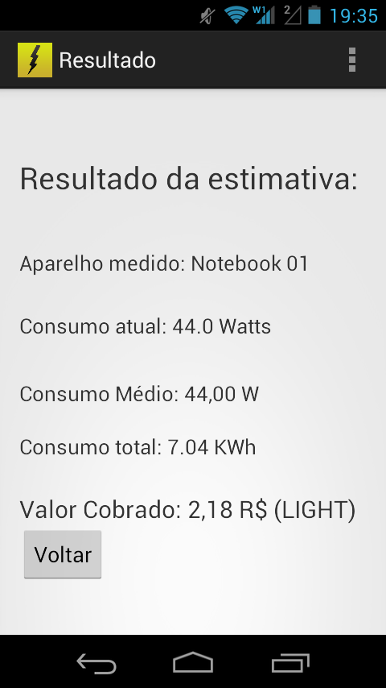
Imagem 19: Tela de resultado da aplicação

O valor demonstrado na aplicação é baseado em quatro semanas, sendo assim a aplicação multiplica o valor total das horas por 4 para ter o valor equivalente a quatro semanas, conforme exemplo abaixo baseado nas opções selecionadas:

O consumo médio informado nesta tela é baseado na média de todas as estimativas já realizadas para o aparelho. O consumo atual que é informado na tela de resultado é inserido na base antes de fazer o cálculo da média para o mesmo também seja utilizado no cálculo do consumo médio informado.

O valor do consumo total é dado em Kilowatts pois a taxa cobrada pelas concessionárias de energia é baseada na quantidade total de Kilowatts consumidos. Para isso após ter o valor do total consumido o mesmo é dividido por 1000.

Cliente Web
O cliente web é construido com o mesmo objetivo do cliente android, porém a versão web utiliza tecnologia de páginas JSP, que enviam requisições ao servidor para que o cálculo de estimativa seja feito.
Na versão web, existem apenas dois estágios de tela, a inicial que é mantida enquanto não é enviada nenhuma requisição ao servidor a segunda é uma nova página com o resultado dos cálculos.
Essa versão do cliente Energy Calc, apenas realiza mostra na tela a estimativa de consumo do aparelho sem guardar as informações em um banco de dados.
Na tela inicial do cliene Web, é possível apenas selecionar a quantidade de horas por dia que o aparelho é utilizado e a quantidade de dias por semana que o mesmo é utilizado, conforme imagem abaixo.

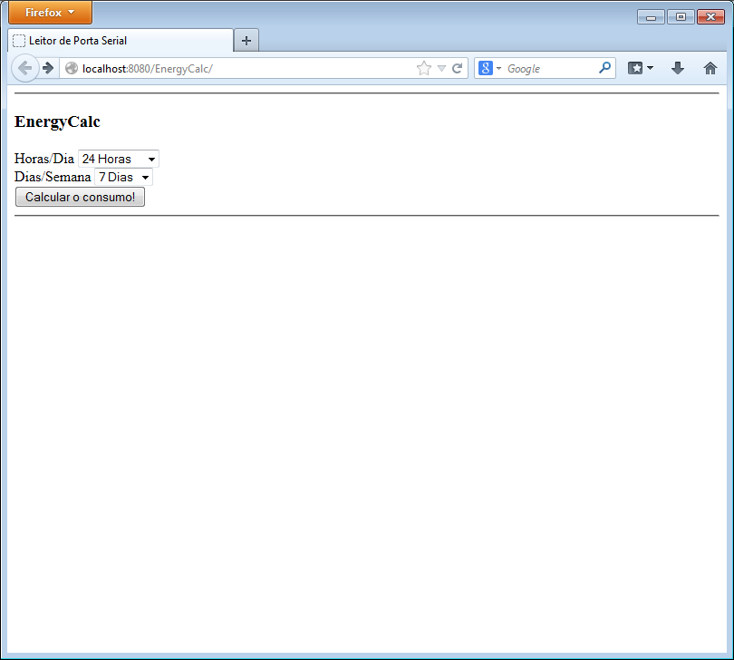
Imagem 20: Tela Inicial do cliente Web
Na tela de resultado do cliente Web, é possível saber qual o consumo atual do aparelho, além de saber a quantidade total de Kilowatts consumidos em um mês de acordo com os valores informados e também o valor cobrado pelo consumo total.

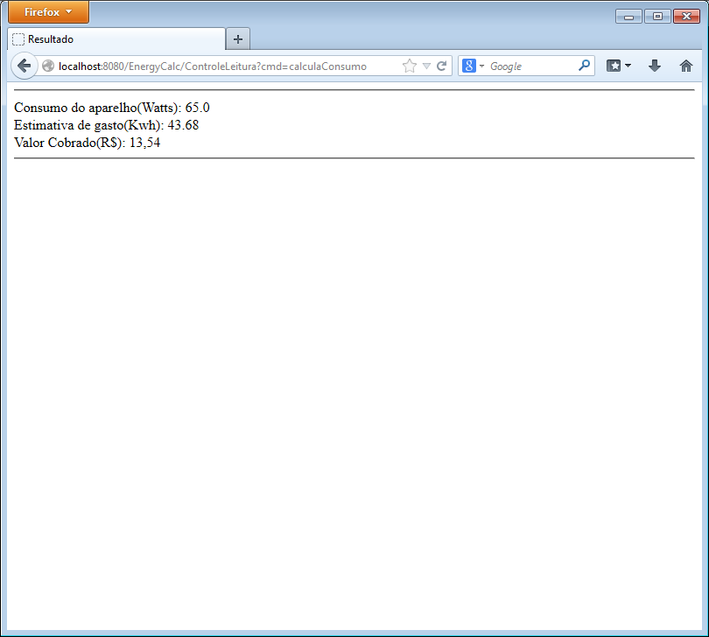
Imagem 21: Tela de resultado do cliente Web

Trabalhos Futuros
Nesse capítulo serão informadas as propostas futuras para o projeto.

Centralização do banco de dados
A base de dados utilizada no projeto é local e mantém apenas as informações localmente em cada dispositivo móvel onde a aplicação cliente é instalada. A implementação de uma base de dados centralizada no servidor servirá para que todas as informações de consumo sejam compartilhadas entre os dispositivos com a aplicação cliente instalada.

Enviar informações para servidor via Wifi
O envio de informações do Arduíno para o servidor java é feito através de uma conexão USB entre os dois, o que limita o espaço máximo entre as duas partes. A implementação do envio de dados via Wifi será dado através de um componente adicional do arduíno, que possibilitaria que o arduíno se torne um componente da rede podendo compartilhar a informação de consumo através de um endereço de IP.
Com essa implementação, o limite de distância máxima entre o arduíno e o servidor é aumentado, facilitando a consulta de consumo dos aparelhos sem a necessidade de que o servidor esteja próximo do local.

Desenvolvimento de gráficos
A implementação de gráfico planejada servirá para que as informações sejam demonstradas para o usuário de forma mais agradável, além de possibilitar que o usuário consiga perceber a diferença entre as consultas feitas para cada aparelho através de um gráfico de barras, podendo perceber o grau de diferença de consumo dos aparelhos cadastrados.

Referências Bibliográficas

Agencia Brasil, Consumo de energia elétrica aumenta com o crescimento da classe C, disponível em: <http://agenciabrasil.ebc.com.br/noticia/2011-05-24/consumo-de-energia-eletrica-aumenta-com-crescimento-da-classe-c> Acesso em 15/10/2012.
Android, disponivel em: < http://www.android.com/ > Acesso 14/06/2013.
Androidhive, Android Populating Spinner data from SQLite Database, disponível em: <http://www.androidhive.info/2012/06/android-populating-spinner-data-from-sqlite-database/> Acesso em 23/10/2013.
ANEEL, Tabela de Tarifas residenciais, disponível em: <http://www.aneel.gov.br/493.htm> Acesso em 14/06/2013.
APC Mag, Android Masterclass: Creating an Application with Multiple Activities, disponível em: <http://apcmag.com/working-with-multiple-activities.htm> Acesso em 11/11/2013.
Arduino Shield, disponível em < http://arduinoshield.net/page/4 > acesso em 13/11/2012
Arduíno, Arduíno ADK, disponível em < http://arduino.cc/en/Main/ArduinoBoardADK > Acesso em 28/11/2012
Arduíno, Arduíno Diecimila, disponível em: <http://www.arduino.cc/en/Main/arduinoBoardDiecimila > Acesso em 24/10/2012
Arduíno, Arduíno Duemilanove, disponível em < http://www.arduino.cc/en/Main/ArduinoBoardDuemilanove > Acesso em 28/11/2012
Arduíno, Arduíno Mega 2560, disponível em < http://www.arduino.cc/en/Main/arduinoBoardMega2560 > Acesso em 28/11/2012
Arduíno, Arduíno NG specifications, disponível em < http://www.arduino.cc/playground/Learning/ArduinoSpecs > Acesso em 28/11/2012
Arduíno, Arduino UNO, disponível em < http://www.arduino.cc/en/Main/arduinoBoardUno > Acesso em 28/11/2012
BBC Brasil, Brasil é 10º maior consumidor mundial de energia elétrica, disponível em:<http://www.bbc.co.uk/portuguese/noticias/2012/03/120331_brasil_ranking_consumo_energia_df_rw.shtml> Acesso em 15/10/2012.
Brasilescola,Apagão, disponível em: <http://www.brasilescola.com/historiab/apagao.htm> Acesso em 08/11/2013.
Community Javac, Conexão Socket no Android, disponível em: <http://www.javac.com.br/jc/posts/list/1289-conexao-socket-no-android.page> Acesso em 11/11/2013.
Developers Android, Getting Started with Android Studio, disponível em: <http://developer.android.com/sdk/installing/studio.html#Updating> Acesso em 09/11/2013.
Developers Android, Starting Another Activity: Creating an Application with Multiple Activities, disponível em: <http://developer.android.com/training/basics/firstapp/starting-activity.html> Acesso em 12/11/2013.
disponivel em < www.nicegear.co.nz > acesso em 14/11/2012
Duke Energy, disponível em: <https://www.duke-energy.com.br > Acesso em 23/10/2012.
Eletrobras, Valor medio de consumo de eletrodomesticos, disponível em: <http://www.eletrobras.com/elb/procel/main.asp?TeamID=%7B32B00ABC-E2F7-46E6-A325-1C929B14269F%7D> Acesso em 14/06/2013.
Estudio Livre, Arduíno, disponível em < http://estudiolivre.org/tiki-index.php?page=Arduino > Acesso em 28/11/2012
Fluidforms disponível em < www.fluidforms.eu > acesso em 13/11/2012
Hibernate, Get Started with Hibernate, disponível em: <http://www.jboss.org/developer> Acesso em 14/06/2013.
IDE Arduino disponivel em < www.blogs.pstcc.edu > acesso em 14/11/2012
Info, Veja as 20 Linguagens de Programação mais populares, disponível em: <http://info.abril.com.br/noticias/ti/veja-as-20-linguagens-de-programacao-mais-populares-17022012-26.shl> Acesso em 14/06/2013.
Inmetro, Consumo de energia de aparelhos eletronicos, disponivel em: <http://www.natureba.com.br/energia-eletrodomesticos.htm> Acesso em 14/06/2013.
JavaFree, O que é Java, disponível em: <http://www.java.com/pt_BR/download/whatis_java.jsp> Acesso em 14/06/2013.
JB,Racionamento de energia– risco continua, disponível em: <http://www.jb.com.br/sociedade-aberta/noticias/2013/01/15/racionamento-de-energia-risco-continua/>Acesso em 08/11/2013.
Lak J Comspace, Simple Client-Server Application for Android, disponível em: <http://lakjeewa.blogspot.com.br/2012/03/simple-client-server-application-for.html> Acesso em 10/11/2013.
Mobiltec, Android – Persistência de Dados usando SQLite, disponível em: <http://www.mobiltec.com.br/blog/index.php/android-persistencia-de-dados-usando-sqlite/> Acesso em 23/10/2013.
Nicegear disponivel em < www.nicegear.co.nz > acesso em 14/11/2012
OpenEnergy, Yhdc SCT-013-000 Current Transformer, disponível em: < http://openenergymonitor.org/emon/buildingblocks/report-yhdc-sct-013-000-current-transformer> Acesso em 10/08/2013.
OpenEnergyMonitor, How to build an Arduino energy monitor, disponível em: <http://openenergymonitor.org/emon/buildingblocks/how-to-build-an-arduino-energy-monitor> Acesso em 14/09/2013.
Petronoticias, Indústria desacelera, mas consumo de energia elétrica aumenta no país, disponível em: <http://www.petronoticias.com.br/archives/11988> Acesso em 15/10/2012.
PNCA, Robótica e Eletrônica, Entenda o PWN, disponível em <http://www.pnca.com.br/index.php?option=com_content&view=article&id=67:pwm&catid=42:saiba-mais&Itemid=150> Acesso em 08/11/2013.
Product Wiki disponivel em <www.productwiki.com> acesso em 14/11/2012
Robot Domestici disponível em < http://arduinoshield.net/page/4 > acesso em 12/11/2012
Super Interessante, Conheça as versões do android, disponivel em < http://super.abril.com.br/galerias-fotos/conheca-historia-android-sistema-operacional-mobile-google-688822.shtml#2> Acesso em 28/11/2012.
Tecmundo, Android, disponivel em < http://www.tecmundo.com.br/android > Acesso em 28/11/2012.
Tecnoblog, Google Android: Conheça todas os nomes, sabores e versões da plataforma móvel, disponivel em < http://tecnoblog.net/56850/google-android-versoes-nomes-sabores/ > Acesso em 28/11/2012.
Tecnoloblog, Google Android: conheça todos os nomes, sabores e versões da plataforma móvel, disponível em: <http://tecnoblog.net/56850/google-android-versoes-nomes-sabores/> Acesso em 07/11/2013.
Terra, Brasileiros gastam mais com telefonia e eletrodoméstico, disponível em:< http://economia.terra.com.br/brasileiros-gastam-mais-com-telefonia-e-eletrodomestico,d211946c29bc1410VgnVCM4000009bcceb0aRCRD.html> acesso em 14/092013
TIOBE, TIOBE Programming Community Index for June 2013, disponível em: <http://www.tiobe.com/index.php/content/paperinfo/tpci/index.html> Acesso em 14/06/2013.
Warrior Point, Android: How to switch between Activities, disponível em: <http://www.warriorpoint.com/blog/2009/05/24/android-how-to-switch-between-activities/> Acesso em 01/11/2013.
WM Energia, disponível em: <http://www.wmenergia.com.br> Acesso em 06/11/2012.

